Пансионат «Круиз на Серафимовича», г. Геленджик
График заездов:
Сроки заездов  12 дней | Цена за человека, рубли  (без учета курортного сбора)
27.06 – 09.07.2023г. | 43680,00
09.07 – 21.07.2023г. | 43680,00
21.07 – 02.08.2023г. | 43680,00
02.08 – 14.08.2023г. | 43680,00
14.08 – 26.08.2023г. | 43680,00

Дотация на путёвки всем членам профсоюза, а также их детям и внукам в возрасте до 18 лет-5000,00 рублей каждому.
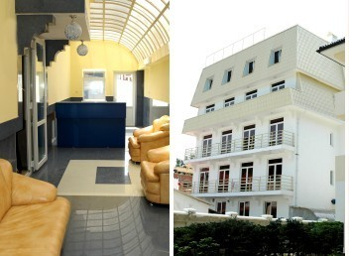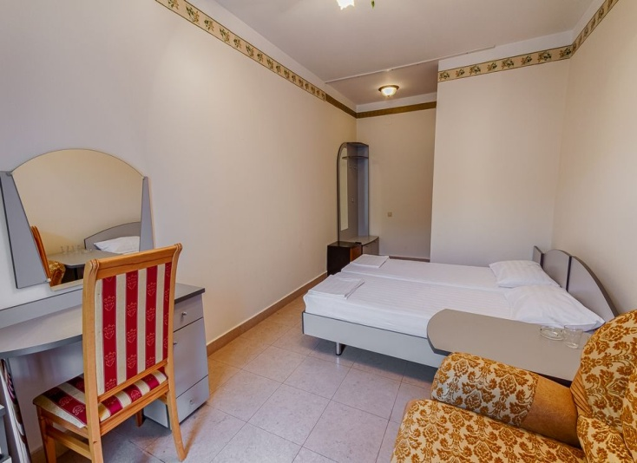
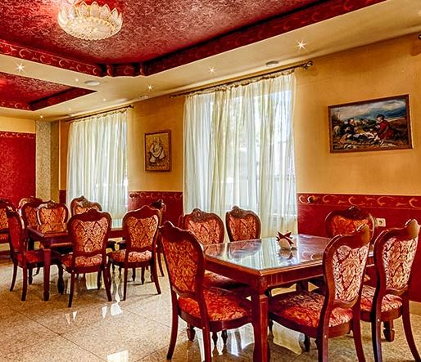
К вашим услугам комфортабельное пятиэтажное здание, построенное с учётом всех европейских стандартов. Расположен «Круиз» в самом центре города. До пляжа и знаменитой набережной Геленджика добираться всего две минуты пешком. Из окон номеров гостиницы открывается чудесный вид горный пейзаж и море.
В стоимость путевки входит: проживание: 2-х местные номера категории «Комфорт» с удобствами, ТВ, ХЛ;3-х разовое питание; пользование бассейном
Все вопросы по телефону: 8 977 402 0220 Анастасия Михайловна

